**System rezerwacji dla stadniny koni**

*Praca projektowa z przedmiotu*

*Modelowanie i Analiza Systemów Informatycznych*

Prowadzący: Autor/zy:

mgr inż. Ewa Żesławska Damian Jamroży, 113729

Patryk Arendt, 113705

Rzeszów 2024

Spis treści

1 Opis założeń projektu 3

2 Modelowanie systemu i jego otoczenia 4

3 Opis struktury projektu 5

4 Prezentacja warstwy użytkowej projektu 6

5 Podsumowanie 7

**Poniższe informacje należy usunąć**

*Informacje:*

*Format arkusza A4, marginesy: górny 2,5 cm, dolny 2,5cm, prawy – 2,5 cm; lewy – 2,5 cm; czcionka – Calibri 11; styl – normalny; odstęp między wierszami – 1,5. Tekst wyjustowany.*

*Spis treści generowany automatycznie.*

*Podpis pod rysunkiem, tabelami generowany poprzez wstawienie podpisu automatycznie.*

*Każdy rozdział rozpoczynamy od nowej strony, w rozdziale nie tworzymy podrozdziałów które zawierają jedno, dwa lub trzy zdania.*

1. Opis założeń projektu

Rozdział ten zawierać ma informacje dotyczące dokumentacji wstępnej w MiASI (patrz materiały z laboratorium 1). W tym rozdziale należy umieścić informacje o:

* Wstępie do projektu, tj. krótkiej prezentacji która obejmuje jego nazwę, cel, kontekst biznesowy i informacje ogólne dotyczące systemu.
* Celu i zakresie projektu.
* Jaki jest problem, który będzie rozwiązywany oraz proszę wskazać podstawowe źródło problemu?
* Dlaczego ten problem jest ważny oraz jakie są dowody potwierdzające jego istnienie?
* Co jest niezbędne, aby problem został rozwiązany przez Zespół i dlaczego?
* W jaki sposób problem zostanie rozwiązany? Jak krok po kroku będzie przebiegała realizacja projektu? Co będzie wynikiem prac. (Wynikiem może być np.: aplikacja, system, sposób, metoda, program komputerowy).

1. Modelowanie systemu i jego otoczenia

Aby lepiej zrozumieć funkcjonalności dostępne w aplikacji utworzony oraz przedstawiony został diagram przypadków użycia.

Na diagramie zdefiniowano kilka typów aktorów:

* Klient – aktor, który może korzystać z kilku funkcjonalności. Jest to zalogowany użytkownik ma wgląd w swoje dane oraz może tworzyć nowe rezerwacje.
* Trener – aktor, który podobnie jak klient ma jedynie kilka funkcjonalności, dodatkowo może akceptować rezerwacje, które są przypisane do niego. Dodatkowo aktor ten może przeglądać wszystkich klientów w aplikacji oraz edytować dane konia.
* Administrator – aktor, który ma wszystkie uprawnienia. Ma dostęp do praktycznie wszystkich funkcjonalności, może edytować, dodawać oraz usuwać wszystkie rekordy takie jak konie, użytkownicy itp. Aktor ten ma wgląd we wszystkie rezerwacje w systemie może je anulować lub dodać nową.

Do niektórych z przedstawionych przypadków użycia na diagramie została utworzona tabelka scenariuszów użycia. W tabeli znajdują się informacje co zostanie wykonane w danym przypadku oraz kroki przez które trzeba przejść, aby ukończyć poszczególny przypadek.

|  |  |
| --- | --- |
| Lp. | PU-1 |
| Nazwa: | Dodanie nowej rezerwacji |
| Aktorzy: | Gość |
| Warunki początkowe: | Aktor zalogował się |
| Opis: | Aktor chce dodać nową rezerwację |
| Ścieżka główna | 1. Aktor przechodzi do terminarza. 2. Aktorowi zostaje wyświetlony terminarz z jego rezerwacjami oraz guzikiem do dodania nowej rezerwacji 3. Aktor klika przycisk ‘Nowa Rezerwacja’ 4. Aktor wypełnia wszystkie pola. 5. Aktor zatwierdza wpisane dane poprzez kliknięcie przycisku „Zapisz”. |
| Ścieżka alternatywna: | - |
| Warunki końcowe: | Aktor dodał nową rezerwację. |

|  |  |
| --- | --- |
| Lp. | PU-2 |
| Nazwa: | Anulowanie rezerwacji |
| Aktorzy: | Gość |
| Warunki początkowe: | Aktor zalogował się |
| Opis: | Aktor chce anulować istniejącą rezerwację |
| Ścieżka główna | 1. Aktor przechodzi do terminarza. 2. Aktorowi zostaje wyświetlony terminarz z jego rezerwacjami oraz guzikiem do dodania nowej rezerwacji 3. Aktor klika na terminarzu rezerwację którą chce anulować. 4. Aktorowi wyświetla się podgląd rezerwacji. 5. Aktor klika w guzik „Anuluj rezerwację” |
| Ścieżka alternatywna: | 3a. Aktor klika w dzień, w którym ma rezerwację, którą chce anulować.  3b. Aktor klika w rezerwację którą chce anulować. |
| Warunki końcowe: | Aktor anulował rezerwację. |

|  |  |
| --- | --- |
| Lp. | PU-3 |
| Nazwa: | Zaakceptowanie rezerwacji |
| Aktorzy: | Trener |
| Warunki początkowe: | Aktor zalogował się |
| Opis: | Aktor chce zaakceptować rezerwację. |
| Ścieżka główna | 1. Aktor przechodzi do terminarza. 2. Aktorowi zostaje wyświetlony terminarz z jego rezerwacjami oraz guzikiem do dodania nowej rezerwacji. 3. Aktor klika na terminarzu rezerwację którą chce zaakceptować. 4. Aktorowi wyświetla się podgląd rezerwacji. 5. Aktor klika w guzik „Zaakceptuj rezerwację” |
| Ścieżka alternatywna: | 3a. Aktor klika w dzień, w którym ma rezerwację, którą chce zaakceptować.  3b. Aktor klika w rezerwację którą chce zaakceptować |
| Warunki końcowe: | Aktor pomyślnie zaakceptował rezerwację. |

|  |  |
| --- | --- |
| Lp. | PU-4 |
| Nazwa: | Dodanie nowego użytkownika |
| Aktorzy: | Administrator |
| Warunki początkowe: | Aktor zalogował się |
| Opis: | Aktor chce dodać nową rezerwację |
| Ścieżka główna | 1. Aktor przechodzi do ‘Dane osobowe’. 2. Aktorowi zostaje wyświetlona tabela, z wszystkimi użytkownikami, oraz guzikiem do tworzenia nowego użytkownika. 3. Aktor klika przycisk ‘Dodaj uzytkownika’. 4. Aktor wypełnia wszystkie pola. 5. Aktor zatwierdza wpisane dane poprzez kliknięcie przycisku „Zapisz”. |
| Ścieżka alternatywna: | - |
| Warunki końcowe: | Aktor pomyślnie dodał nowego użytkownika. |

Diagram Aktywności

Bazowym procesem w całej aplikacji jest dodanie nowej rezerwacji oraz zapis jej w bazie danych. Poniższy diagram przedstawia przebieg komunikowania się użytkownika z aplikacją w celu dodania nowej rezerwacji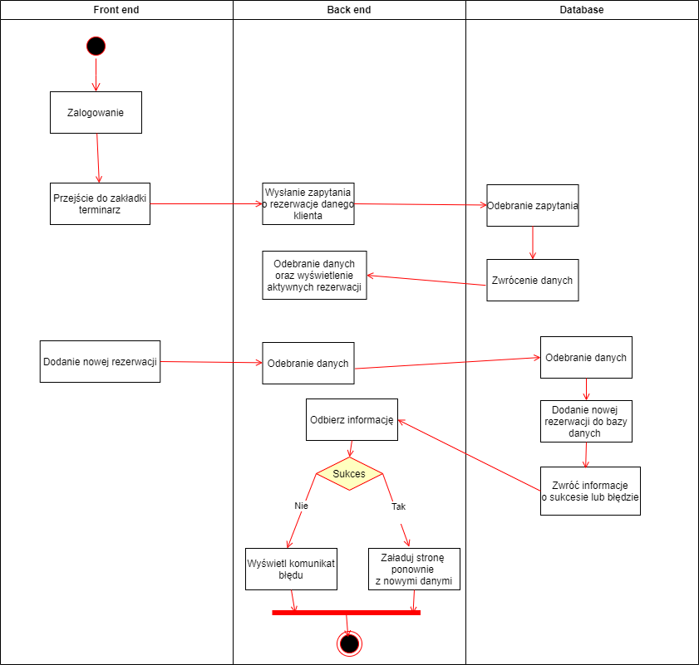

Przedstawiona czynność przy swojej realizacji wykorzystuje kilka osobnych elementów takich jak:

* Front-end -> użytkownik
* Backend -> Aplikacja internetowa
* Baza danych

Użytkownik chcąc dodać nową rejestrację musi być zalogowany, następnie przejść na stronę z terminarzem a następnie dodać nową rejestrację rozpoczynając cały proces. W formularzu po dodaniu daty w której użytkownik chce dodać rezerwację pojawiają się do wyboru trenerzy oraz konie, które są dostępne w danym terminie. Po poprawnym uzupełnieniu wszystkich danych, są one wysyłane na serwera bazodanowego, który tworzy nowy rekord w bazie danych, a następnie zwraca informację o sukcesie lub błędzie. Aplikacja odbiera informację o błędzie lub sukcesie i zwraca ją do klienta. Po zakończeniu tego procesu w terminarzu będzie widoczna nowa rezerwacja. Rezerwacja będzie posiadała status ‘oczekujacy’ co oznacza, że rezerwacja jest w systemie i oczekuje na akceptację przez wybranego trenera.

Diagram sekwencji

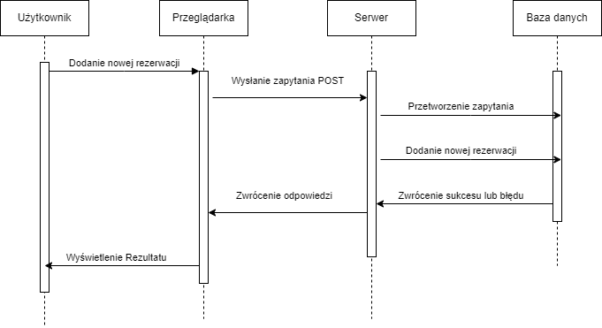

Diagram przedstawia cały proces dodania nowej rezerwacji do bazy, z wyszczególnieniem całego przepływu procesu. Całość rozpoczyna się od użytkownika, który dodaje nową rezerwację, następnie przeglądarka przetwarza dodanie, serwer wysyła zapytanie do bazy danych, która odbiera zapytanie oraz przetwarza je. Następnie dodaje nowy rekord do bazy danych oraz zwraca informację o sukcesie lub błędzie do serwera. Serwer poprzez przeglądarkę wyświetla rezultat użytkownikowi.

Diagram klas

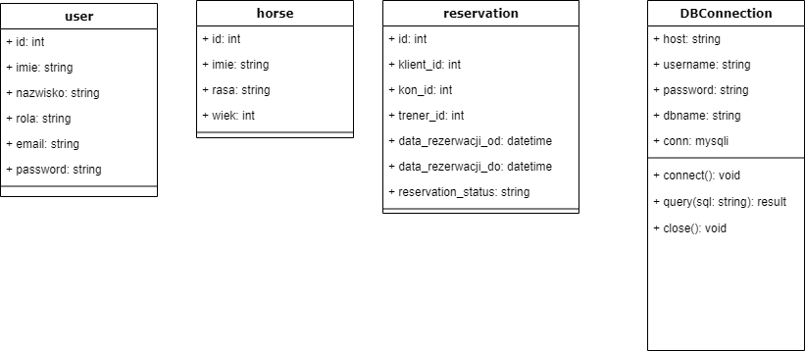

Diagram przedstawia klasy w projekcie oraz ich metody. Większość rzeczy wykonywanych jest na bazie danych, dlatego poszczególne klasy nie posiadają metod.

1. Opis struktury projektu

W tym rozdziale mają pojawić się informacje odnośnie zaprojektowanej struktury bazy danych wraz z opisem technicznym. Należy umieścić informacje odnośnie wykorzystywanego języka, narzędzi oraz minimalnych wymagań sprzętowych. Opisać zarządzanie danymi oraz BD, umieścić informacje odnośnie zaprojektowanej hierarchii klas wraz z krótkim opisem. W tym rozdziale umieszczony zostanie projekt BD, diagram przepływu danych (DFD) oraz diagram związków encji (ERD).

Aplikacja ta wykorzystuje języki webowe takie jak PHP, HTML, CSS, JavaScript. Aby uruchomić aplikację należy uprzednio wgrać bazę danych zamieszczoną do projektu pod nazwą klub_jezdziecki, a następnie uruchomić aplikację w środowisku serwerowym, który umożliwi poprawne wykonanie plików PHP w wersji 8 np. xampp.

1. Prezentacja warstwy użytkowej projektu

Przykładowe dane logowania, na konta z istniejącymi uprawnieniami:

|  |  |  |  |
| --- | --- | --- | --- |
| **Rola** | Administrator | Trener | Klient |
| **Login** | admin@admin | trener@trener | klient@klient |
| **Hasło** | admin123 | trener@trener | klient@klient |

Strona startowa aplikacji zawarta jest w pliku Index.php w katalogu sites.

Na wskazanej powyżej stronie mamy możliwość logowania się na już istniejące konto. Pola na wskazanej stronie są walidowane i weryfikowane z zawartością w bazie danych. Jeżeli użytkownik istnieje, system sprawdza jaką ma przypisaną rolę do konta, a następnie przekierowuje go na stronę Dashboard.php z odpowiednimi uprawnieniami do odczytu dalszych zakładek.

Rysunek 1 Index.php

Po zalogowaniu się na każde z kont, niezależnie od ustawionych uprawnień widzimy identyczny podgląd strony startowej. Użytkownik widzi wszystkie dostępne dla niego zakładki w systemie.

Rysunek 2 Dashboard.php

Po przejściu do zakładki Trenerzy użytkownik otrzymuje listę osób z rolą Trener. Jeżeli użytkownik posiada pełne uprawnienia, czyli jego rola w systemie to administrator, wówczas ukazują mu się dodatkowe kolumny takie jak edytuj oraz usuń, a także przycisk na dole pod nazwą Dodaj trenera. Jeżeli użytkownik posiada rolę Trenera, wówczas dodatkowo widzi jedynie przycisk Edycji przy wierszu ze swoimi danymi, natomiast w przypadku klienta, widzi on jedynie zdjęcie, imię, nazwisko oraz stopień jeździecki, bez możliwości wprowadzania jakichkolwiek zmian. W widoku tym zastosowano rozwiązanie filtrowania oraz sortowania. Aby wyfiltrować wybrane elementy wystarczy, że wpiszemy imię lub nazwisko, które nas interesuje, a następnie przyciśniemy enter, lub opuścimy pole wyszukiwarki. Działa ona dynamicznie i zmienia wyświetlone rekordy w zależności od wpisanych wartości. Stopień jeździecki można filtrować poprzez wybranie odpowiedniej wartości z listy rozwijanej. Sortowanie działa w dwie strony, zatem możemy sortować rosnąco jak i malejąco, aby dokonać sortowania wystarczy, że klikniemy na nazwę wybranej kolumny. Zarówno zakładki jak i działania takie jak filtrowanie oraz sortowanie działa bez przeładowywania całej strony. Zamieniana jest jedynie zawartość wybranego elementu, dzięki funkcji dynamicznych adresów URL.

Rysunek 3 downloat_trainers.php

Jako administrator strony możemy skorzystać z funkcji CRUD. Aby dodać nowego użytkownika klikamy przycisk „Dodaj trenera”. Wykonanie tej czynności wywoła modal, który zawiera formularz z danymi, które administrator musi uzupełnić. Aby usunąć użytkownika, wystarczy, że administrator kliknie na przycisk Usuń, po prawej strony wybranego wiersza. Edycja danych jest analogiczna do dodawania nowego trenera. Użytkownik otrzymuje modal, który jednocześnie nakłada warstwę przyciemniającą na ekran, tak aby formularz był bardziej widoczny. Oprócz podstawowych informacji, strona zawiera również obsługę zdjęć. Użytkownik, może wskazać lokalizację zdjęcia na komputerze, lub przeciągnąć je bezpośrednio na pole drag & drop. Wykonanie takiej czynności spowoduje wczytanie zdjęcia do formularza, a po jego przesłaniu, zdjęcie zostaje skopiowane i wgrane na dysk serwerowy, w tym przypadku do katalogu img/employee. W przypadku edycji, zdjęcie oraz wszelkie informacje automatycznie uzupełniają formularz na podstawie danych zawartych w bazie danych. W przypadku edycji którejkolwiek z danych, informacje zostają przesłane do bazy danych, a zawartość odpowiednich tabel zostaje nadpisana. Zdjęcia użytkownika w bazie przechowywane są za pomocą ścieżki do pliku. System, w przypadku usunięcia użytkownika, usuwa także jego fizyczne zdjęcie z systemu, w przypadku edycji, działa to analogicznie. Stara fotografia zostaje usunięta, a nowa wgrana na serwer.

Rysunek 4 download_trainers.php - Edycja danych (strona zmniejszona do 70%)

Zakładka Konie działa analogicznie, jednakże w tym przypadku administrator posiada pełną obsługę CRUD, trener może jedynie edytować konia, przy czym może zmieniać tylko jego stan zdrowotny, natomiast klient widzi tylko podgląd danych bez możliwości dokonywania jakichkolwiek zmian. Również tutaj zastosowane zostały filtry oraz sortowania. Zdjęcia dla koni przechowywane są w katalogu img/horses.

Rysunek 5 download_horse.php

Rysunek 6 download_horse.php - Edycja danych (strona zmniejszona do 70%)

Tak samo jak w poprzednich dwóch zakładkach, zakładka Dane osobowe wyświetla tabelę z informacjami odnośnie użytkowników. W tym przypadku informacji tych jest więcej. W tabeli zawarte są wszystkie dane osobowe wprowadzone do systemu. Widok ten widoczny jest jedynie dla administratorów oraz trenerów, przy czym tylko administrator może wprowadzać jakiekolwiek zmiany. Dodatkową funkcjonalnością w tym widoku jest możliwość zmiany roli w systemie dla wybranego użytkownika. Jeżeli użytkownik, poprzednio miał rolę Trener lub Administrator to jego zdjęcie istniało zapisane w katalogu img/employee, w przypadku zmiany roli na klient, zdjęcie zostaje przeniesione do katalogu img/users. Funkcja ta działa w każdą stronę, w przypadku zmiany roli na trener lub administrator zdjęcie zostaje przeniesione do img/employee. Dodatkowo widoczność dla trenera jest ograniczona, w tabeli widzi on jedynie klientów, bez wglądu do administratorów czy tez innych trenerów.

Rysunek 7 client_data_All.php - Widok administratora

Rysunek 8 client_data_All.php - Widok trenera

Jeżeli rola użytkownika to klient, wtedy otrzymuje on inne przekierowanie. Zamiast zakładki Dane osobowe, widzi on zakładkę Moje dane, które pozwalają mu jedynie na podgląd oraz edycję własnych danych zawartych w systemie.

Rysunek 9 client_data.php - Widok klienta

Ostatnim widokiem, jest widok Terminarza. To w nim odbywa się najważniejsza część systemu czyli umawianie wizyt. Kalendarz jest współdzielony dla wszystkich użytkowników, jednakże tyko administrator widzi wszystkie rezerwacje. Trener oraz klient widzą tylko te, które są do nich przypisane.

Rysunek 10 terminarz.php

Kalendarz posiada trzy rodzaje podglądu: miesięczny, tygodniowy oraz dzienny. Klikając w poszczególne przyciski możemy się między nimi przełączać. Dodatkowo w przypadku kliknięcia na wybrany dzień, zostajemy przeniesieni do podglądu tego dnia. W systemie istnieją trzy rodzaje rezerwacji. Odwołana, oczekująca na akceptację oraz aktywna.

Rysunek 11 Terminarz - Rodzaje rezerwacji

Za rodzaje oraz statusy rezerwacji odpowiadają kolory:

* Niebieski – Rezerwacja, która się już odbyła, zakończona pomyślnie
* Szary – Rezerwacja przeszła, odwołana
* Czerwony – Rezerwacja odwołana
* Biały – Rezerwacja oczekująca na akceptację
* Zielony – Rezerwacja przyjęta i zaakceptowana

W zakładce terminarz tylko klienta lub administrator może dodawać rezerwację poprzez formularz. Administrator ma ten sam formularz co klient, dodatkowo posiada on także do wybrania klienta tak aby dało się go powiązać z trenerem. Pola posiadają walidację, konie oraz trenerzy wyświetlają się tylko Ci którzy są dostępni w wybranym terminie. W innym przypadku nie ma ich dostępnych na liście.

Rysunek 12 Terminarz - Dodawanie rezerwacji

Po dokonaniu rezerwacji, trener może potwierdzić lub odrzucić wybraną rezerwację, która została do niego przypisana.

Rysunek 13 Terminarz - Akceptacja rezerwacji

1. Podsumowanie